19. Egy mérnök-informatikus tanár megtanította az AutoCAD grafikus tervező/rajzoló rendszer legfontosabb alapfogalmait, beállítási lehetőségeit és használatának előnyeit. Ismereteit át kellene adnia egy barátjának, de az órai vázlatot elveszítette. A tanultak felidézése alapján készítsen egy rövid ismertetőt, és magyarázza el a barátjának a legfontosabb kezelési ismereteket! Felkészülése és felelete során használja az alábbi információkat!

Az AutoCAD tervező rendszer egy általános célú CAD (Computer Aided Design) alkalmazói program, amely rendkívül hatékony eszköze a szakembereknek. A számítógépek nyújtotta sebesség és könnyedség, amellyel egy rajz elkészíthető és módosítható, hihetetlenül előnyösebb mint a hagyományosan kézzel végzett munka. Az AutoCAD segítségével gyakorlatilag mindenféle 2D és 3D rajzot elkészíthetünk. Az elkészített térbeli modelljeinket valóságos anyagi textúrákkal láthatjuk el, és fotorealisztikus képként látványterveket is készíthetünk. Ezeket a munkákat méretezhetjük és dokumentálhatjuk.

Az információtartalom vázlata
- Az AutoCAD legfontosabb alapfogalmai, amelyek nélkülözhetetlenek a számítógépes rajzkészítés során (raszter, háló, orto, jelek, ikonok)
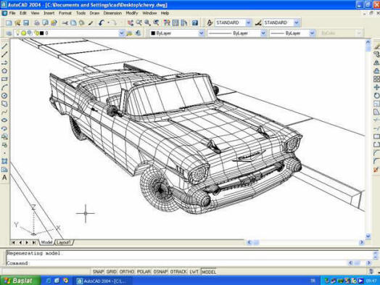
- A parancskiadás különböző módjai (legördülő menüből, képernyőmenüből, bebillentyűzéssel)
- A legfontosabb beállítások alkalmazása (rajzhatár, koordináták megjelenése, mértékegységek a hossz- és szögméreteknél, pontosság beállítása)
- A leggyakrabban használt rajzelemek és azok választható opciói (vonal, kör, sokszög, ellipszis)
- Fóliák létrehozása, színek és vonaltípusok hozzárendelése a fóliákhoz
- Szövegstílusok beállítása, a szövegírás alapismeretei
- A méretmegadás alapjai

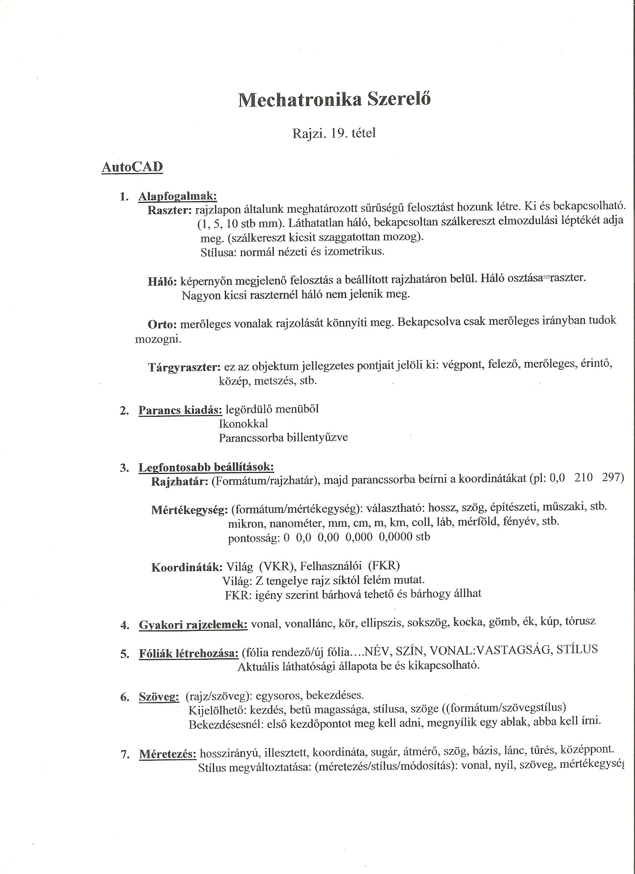
A CAD/CAM technológia a hatvanas évek elejétõl kezdett el terjedni. Elsõként a gépjármûgyártásban jelent meg a számítógéppel támogatott tervezés CAD -Computer Aided Design- és a gyártás CAM -Computer Aided Manufacture-
Fõ területei:
Szöveges és grafikus dokumentáció készítés.
Elemzés, Optimailizálás, szimuláció.
Grafikus megjelenítés.
Számítógépes modellezés.
A technológus számára nyújtott szolgáltatások átfogó elnevezése a CAP (Computer Aided Planning), -a számítógépes gyártástervezés-
Fõ területei:
Kivitelezés-tervezés és robotvezérlés.
Számítógépes számjegyes vezérlés, melynek rövidítése CNC (Computer Numerical Control).
Folyamat, készülék, szerszámtervezés.
Anyagszükséglet-tervezés és gyártásütemezés.
A CAD/CAM alkalmazási területei:
gépgyártás, építészet, villamosipar, vegyigépipar, könnyûipar.
Néhány szóban az AUTOCAD -rõl:
AUTOCAD tulajdonképpen számítógéppel segített tervezés.
Története: Régebben nagy hálózatokon voltak elérhetõk, de ma már PC-n is futnak. 1982. A mai AUTOCAD kezdetleges változata.
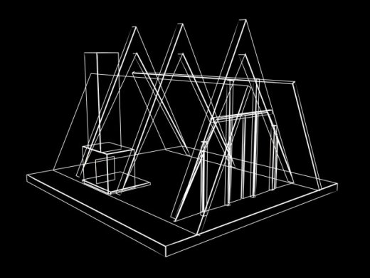
Lényege, célja: Mûszaki jellegû mûszaki rajzok elõállítására alkalmas. Legtöbbször gépészeti jellegû mûszaki rajzok elõállítására használ(hat)ják.
Az elsõ AUTOCAD még programszintû volt, tehát a rajz "programsorokból" állt. Ma már grafikus kezelőfelülettel és ikonokkal és számos plusz funkcióval is elérhetjük minden tulajdonságát és előnyét.
Az AUTOCAD ténylegesen vektorgrafikus rajzoló/tervező program.
Az AutoCAD az egyik legismertebb és leginkább támogatott VEKTOROS tervezőprogram, amely grafikus és szöveges felülettel egyaránt rendelkezik. Az alapverzió csak egyszerűbb tervrajzok és 3D-s rajzok elkészítésére alkalmas, de ezt is nagyon profi módon, a felhasználó teljes mértékű kiszolgálásával végzi.
A kezelőfelületet a saját igényeink szerint alakíthatjuk, módosíthatjuk. Az eszköztárak kiválogatásával a nekünk lényeges ikonok és parancsok lesznek csak láthatóak.
A program azonban akkor lesz igazán hasznos munkaeszköz ha a feladatkörünknek megfelelő kiegészítést is feltesszük a gépünkre. Ma már szinte minden munkakörhöz létezik ilyen kiegészítő .

